PRESSMEDDELANDE Skövde 2011-05-05
Att: Nyhetschefen

NY KATALOG MED PRODUKTER SOM SÄNKER LJUDVOLYMEN

Paroc Akustik & Interiör, en av Nordens ledande producenter av undertaks-lösningar, ger ut en ny katalog med produkter och system som sänker ljudvolymen i olika miljöer. I katalogen visas en rad exempel på tilltalande interiörer från bland annat skolor, kontor, restauranger och industrilokaler där PARAFON® undertak ingår som en viktig komponent.

- Från att tidigare ha arbetat med enskilda broschyrer för varje produkt har vi nu samlat hela PARAFON® -sortimentet i en produkt-katalog. Samtidigt är informationen mer överskådlig och komplett vilket gör det enklare för läsaren att få en samlad bild om produkten och var den är lämplig att använda, säger Eddie Mattsson produktchef Paroc AB.  - Akustik är så mycket mer än ljudvolym. Att skapa positiva miljöer med en tilltalande estetik handlar också om energi, fortsätter Eddie. Titta till exempel på PARAFON® Decor med mönstren Spira, Rymd, Marakech och Kalas. Denna typ av tak skapar både liv, rörelse och energi. | 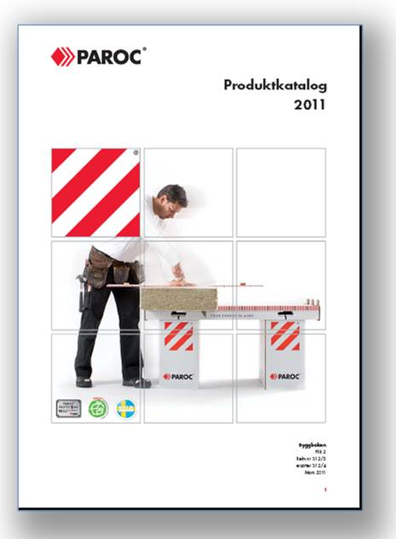  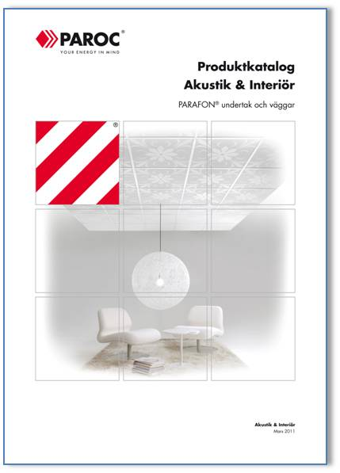
PARAFON® undertak har mycket bra egenskaper vad gäller ljudabsorption och ljusreflektion. De består till största delen av stenull och merparten är brandklassade i högsta Euroclass A1, enligt standard EN 13501-1. Ytskiktet består av målad glasfiberflor och kanterna är förseglade eller målade beroende på kantutformning. Produkterna är miljövänliga och lätta att hantera för både montör och slutanvändare.
Produktkatalogen Akustik & Interiör kan laddas ner eller beställas på paroc.se/Akustik & Interiör.
För ytterligare information kontakta:
Eddie Mattsson, produktchef Paroc AB, tfn 0500-42 42 79
Bilder för fri publicering, Margareta Bertilsson, tfn 0500-46 93 68

